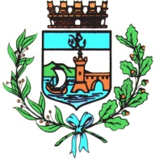

Comune di Bomporto

Bomporto, 18 novembre 2021
Comunicato stampa 112/2021

Bomporto, Cristina Merighi entra
nel Consiglio dell’Unione del Sorbara
La nomina in seguito alle dimissioni del Consigliere Brunetto Righi

Cristina Merighi entra nel Consiglio dell’Unione del Sorbara. In seguito alle dimissioni del Consigliere Brunetto Righi, ratificate nell’ultimo Consiglio comunale, si è resa necessaria la nomina di un nuovo rappresentante da parte del Gruppo di Maggioranza nel Consiglio dell’Unione dei Comuni del Sorbara.
In sostituzione del Consigliere dimissionario, dopo apposita votazione, è stata nominata Cristina Merighi, Consigliera di maggioranza del civico consesso bomportese, oltre ad essere Assessore della Giunta Giovannini con delega a Sociale e persona, Legalità, Scuola e Cultura.
La prima seduta a cui parteciperà Merighi nel ruolo di nuovo membro del Consiglio dell’Unione è in programma martedì 30 novembre.

